**PRATIKUM 5**

Dosen : ahmad turmudizy,s.kom,m.kom

Mata Kuliah : Teknologi Basis Data



**Nama : anggata amelia**

**Nim : 311710085**

**Kelas : TI.17.D2**

**PROGRAM STUDI TEKNIK INFORMATIKA**

**SEKOLAH TINGGI TEKNOLOGI PELITA BANGSA**

**BEKASI**

**2019**

**Evaluasi dan Pertanyaan:**

1. Tulis semua perintah-perintah SQL percobaan beserta outputnya!.
2. Berikan kesimpulan!
3. **Menampilkan table yang sudah dibuat : (Table Pegawai)**

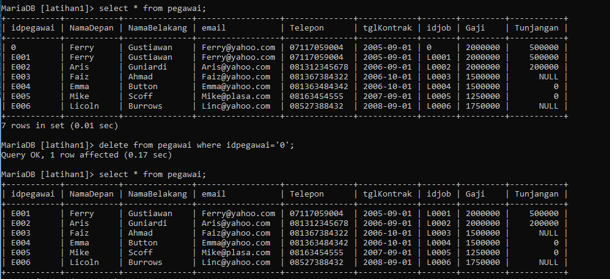

* Menampilkan pegawai yang gajinya bukan 2.000.000 dan 1.250.000.

SELECT *FROM pegawai /Nama Table\ WHERE Gaji /Filtering field yang mana yang akan ditampilkan\ < > /Operator ini digunakan untuk mendeklarasikan fungsi tidak sama dengan\ ‘2000000’ AND ‘1250000’; Maka akan diperoleh output sebagai berikut :

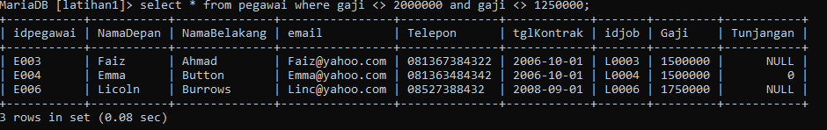

* Menampilkan pegawai yang tunjangan NULL.

SELECT *FROM pegawai /Nama Tabel\ WHERE Tunjangan /Filtering field yang akan dipilih\ is NULL; Maka akan diperoleh hasil sebagai berikut :

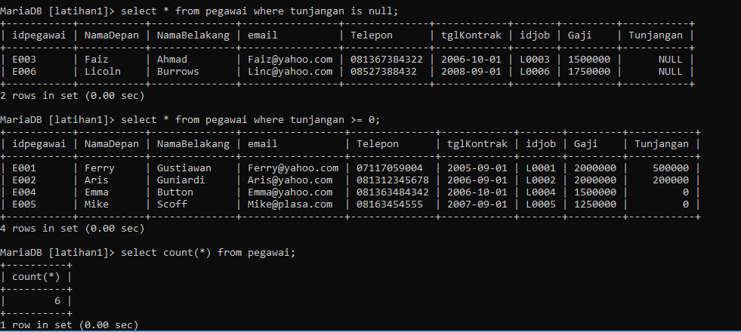

* Menampilkan pegawai yang tunjangan tidak NULL.

SELECT *FROM pegawai /Nama Tabel\ WHERE Tunjangan /Filtering field yang akan dipilih\ is not NULL /Not menandakan Bukan\; Maka akan diperoleh hasil sebagai berikut :



* Menampilkan jumlah baris tabel pegawai.

SELECT count (*) FROM pegawai/Nama Table\; Maka akan diperoleh hasil sebagai berikut :



* Menampilkan total gaji pegawai.

SELECT sum (Gaji) as total_gaji FROM pegawai/Nama Table\; Hasilnya sebagai berikut:

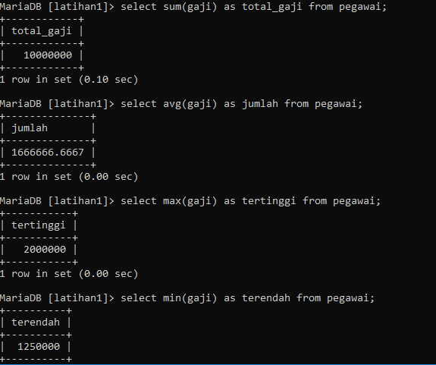

* Menampilkan rata-rata gaji pegawai.

SELECT AVG/Average\(Gaji) FROM pegawai/Nama Table\; Hasilnya sebagai berikut:



* Menampilkan gaji terendah.

SELECT MIN/Minimal\(Gaji) FROM pegawai/Nama Table\; Hasilnya sebagai berikut:



* Menampilkan gaji tertinggi.

SELECT MAX/Maksimal\(Gaji) FROM pegawai/Nama Table\; Hasilnya sebagai berikut:



1. **Menampilkan tabel yang sudah dibuat (Tabel Pet).**

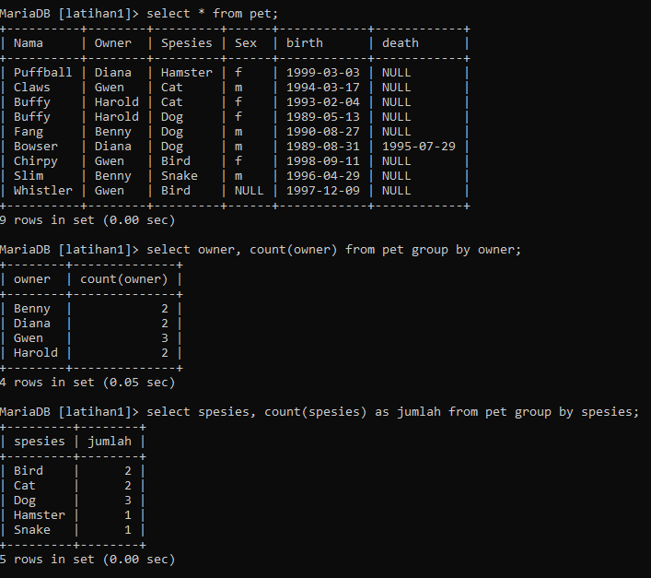

* Menampilkan jumlah hewan yang dimiliki setiap owner.

Select Owner/Nama Field\, count (Name) AS Jumlah From pet /Nama Table\ Group BY Owner/Digunakan untuk mengelompokkan berdasarkan dari data yang sudah dibuat dan dikelompokkan berdasarkan nama owner\; Hasilnya sebagai berikut:



* Menampilkan jumlah hewan berdasarkan spesies.

Select Spesies/Nama Field\, count (Name) AS Jumlah From pet /Nama Table\ Group BY Spesies/Digunakan untuk mengelompokkan berdasarkan dari data yang sudah dibuat dan dikelompokkan berdasarkan spesies\; Hasilnya sebagai berikut:



* Menampilkan jumlah hewan berdasarkan jenis kelamin(sex).

Select Sex/Nama Field\, count (Name) AS Jumlah From pet /Nama Table\ Group BY Sex/Digunakan untuk mengelompokkan berdasarkan dari data yang sudah dibuat dan dikelompokkan berdasarkan jenis kelamin atau sex\; Hasilnya sebagai berikut:

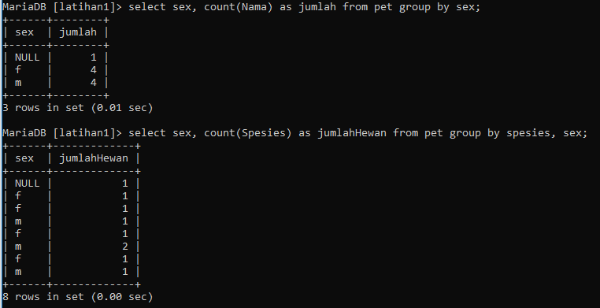

* Menampilkan jumlah hewan berdasarkan spesies dan jenis kelamin(sex).

Select Spesies, Sex, count(Spesies) AS JumlahHewan FROM pet GROUP BY Spesies, Sex;

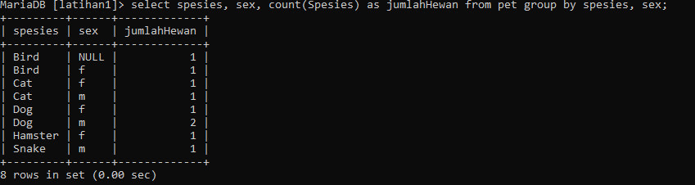

* Menampilkan jumlah hewan berdasarkan spesies(cat dan dog saja) dan jenis kelamin(sex).

Select Spesies, Sex, count(Spesies) AS JumlahHewan FROM pet WHERE Spesies = ‘Cat’ OR Spesies = ‘Dog’ GROUP BY Spesies, Sex;

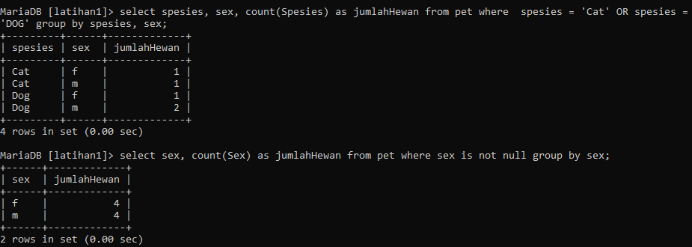

* Menampilkan jumlah hewan berdasarkan jenis kelamin(sex) yang diketahui saja.

Select Sex, count(Sex) AS JumlahHewan FROM pet WHERE Sex is not NULL GROUP BY Sex;



1. **Kesimpulan.**

**DML** adalah satu paket DBMS yang memperbolehkan pemakai untuk mengakses atau memanipulasi data sebagaimana yang telah diorganisasikan sebelumnya dalam model data yang tepat. Data Manipulation Language(DML) merupakan perintah SQL yang digunakan untuk proses pengolahan isi data didalam table seperti memasukan, merubah, dan menghapus isi data-data dan tidak terkait dengan perubahan struktur dan definisi tipe data dari objek database. Dengan DML dapat dilakukan kegiatan :

1. **Mengambil informasi yang tersimpan didalam basis data.**
2. **Menyisipkan informasi baru dalam basis data.**
3. **Menghapus informasi tabel.**

**Agregasi** digunakan untuk menampilkan nilai-nilai atribut yang ada didalam tabel, sering pula ada kebutuhan untuk menampilkan data-data agregasi. Seperti : Banyaknya record, Total nilai suatu atribut, nilai atribut terbesar dan terkecil. Fungsi-fungsi agregasi :

1. Count (Untuk mendapatkan nilai banyaknya record hasil query).
2. Sum (Untuk mendapatkan nilai total suatu atribut numerik hasil query).
3. Avg (Untuk mendaptkan nilai Rata-rata suatu atribut numerik hasil query).
4. Max (Untuk mendapatkan nilai terbesar suatu atribut numerik hasil query).
5. Min (Untuk mendapatkan nilai terkeci suatu atribut numeri hasil query).